Министерство образования Московской области

Государственное бюджетное профессиональное образовательное учреждение

Московской области «XXXX»

09.02.07

ОТЧЕТ

По лабораторным работам

ОП 03 Информационные технологии

ККОО.ИТXXXX.000

Студент

Преподаватель

Дата защиты______ Оценка______

2021

Лабораторная работа 7

Тема: Организация вычислений в табличном редакторе MS Excel

Цель работы:научиться использовать в своей работе стандартные функции.

Стандартная функция - способ компактной записи вычислений, в которых используются наиболее часто встречающихся алгоритмы (суммирование, вычисление среднего и т.п.).

При создании формул в ячейках рабочего листа можно использовать любые из трёхсот и более стандартных функций Excel, принадлежащих к различным группам (категориям):

* Математические
* Логические
* Финансовые Статистические Функции даты и времени

Функции для работы с текстовыми данными Список категорий и списки стандартных функций, входящих в категории, можно увидеть, если в справочной системе Excel выбрать Оглавление - Справочник по функциям.

Там же можно найти правила записи и использования стандартных функций, сведения о возможных типах и значениях их аргументов.

Задание 1. Простой пример, иллюстрирующий цель применения стандартных функций и общие правила записи функций (синтаксис)

На рис. 2.1 показана часть рабочего листа, содержащая данные. Пусть необходимо рассчитать сумму чисел, содержащихся в 13-и ячейках столбца А (в ячейках от А1 до А13).

Эта сумма рассчитана в ячейке С13. Эта ячейка является активной ячейкой рабочего листа, поэтому в строке формул вы видите обычную формулу, введённую в эту ячейку, а в ячейке - результат вычисления по этой формуле.

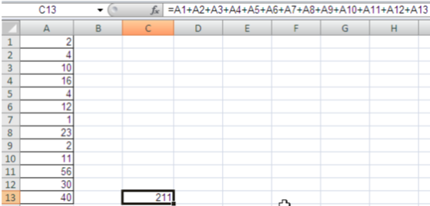

Рисунок 1

На рис.2 та же задача, но вычисления выполнены с помощью стандартной функции СУММ.

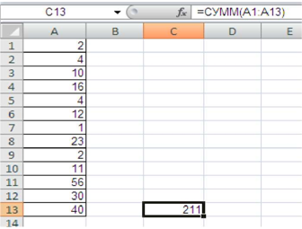

Рисунок 2

Сравнивая эти два решения одной и той же простейшей задачи, можно сказать, что использование стандартной функции позволяет:

* 1. Сократить запись формулы в ячейке, а это уменьшает вероятность ошибок в записи формулы.
  2. Без стандартной функции невозможно было бы вычислить сумму содержимого более чем ~1500 ячеек, так как формула в ячейке рабочего листа не должна содержать более 8000 символов.

Кроме этого, стандартные функции позволяют выполнять и такие вычисления, которые были бы невозможны без применения программирования на языке высокого уровня (вычисление синуса, косинуса и т.п.). Правила записи (синтаксис) стандартной функции.

* + 1. Каждая стандартная функция имеет своё строго определённое имя. В приведённом выше примере имя функции: СУММ
    2. Сразу после имени стоит открывающая скобка (всегда «круглая»). После этой скобки начинается список аргументов (аргументы функции - это те объекты, с которыми функция выполняет вычисления). В приведённом выше примере список аргументов состоит из одного аргумента: ссылки на диапазон ячеек А1:А13, содержимое которых надо просуммировать.

Если бы, например, в ячейке С13 надо было бы вычислить сумму не только содержимого диапазона А1:А13, но ещё и прибавить содержимое ячеек, например, В1 и D5, то список аргументов состоял бы из трёх аргументов: А1:А13; В1; D5 (аргументы разделяются знаком «точка с запятой»).

Аргументами могут быть не только ссылки, но и константы, и выражения, и стандартные функции. Если аргументом является стандартная функция, то такую функцию называют «вложенной».

* + 1. После списка аргументов обязательно стоит закрывающая круглая скобка. Примечания.
       1. В качестве разделителя в списке аргументов могут использоваться либо «точка с запятой», либо - «запятая» (это зависит от установок в системе Windows на данной конкретной машине).
       2. В Excel есть несколько стандартных функций, у которых нет аргументов. Например, чтобы не вводить в каком-то выражении число к в виде 3,14 (или даже 3,14159), можно воспользоваться стандартной функцией ПИ(), дающей 14 верных значащих цифр. Обратите внимание: даже если список аргументов у стандартной функции пустой, но скобки открывающая и закрывающая обязательны!

Создайте новый рабочий лист с именем Задание 1. Воспроизведите на нём таблицу, показанную на рис. 1.

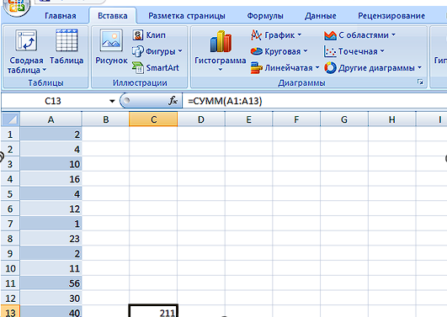

Рисунок 3 Таблица

В ячейку В1 введите число 15, а в ячейку D5 - число 26.

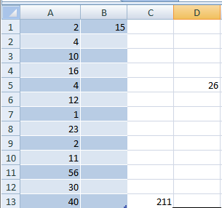

Рисунок 4

В ячейке С13 создайте формулу для вычисления суммы чисел из диапазона А1:А13 плюс числа из ячеек В1 и D5 без использования стандартной функции СУММ.

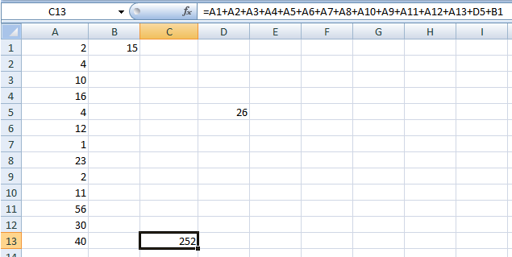

Рисунок 5 Без использования СУММ

В ячейке D13 создайте формулу для вычисления той же суммы, с использованием функции СУММ. Сравните рассчитанные суммы.

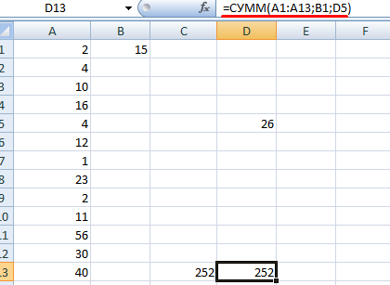

Рисунок 6 С использованием СУММ

Задание 2. Стандартные функции. Мастер функций

Создайте новый рабочий лист с именем Задание 2.

В таблице на рисунке 7 приведены данные о зарплатах четырех человек за шесть месяцев (полугодие).

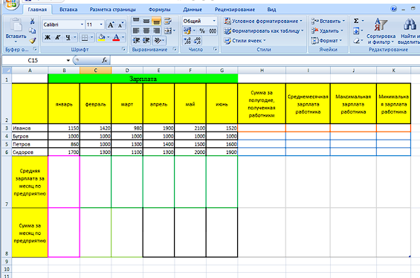

Рисунок 7 Данные о зарплатах

В четырех ячейках справа от данных о зарплате (обведенных красными рамками) создайте формулы для вычисления указанных в заголовках столбцов величин (индивидуальные данные по каждому работнику). Для этого обязательно воспользуйтесь стандартными функциями: СУММ, СРЗНАЧ, МАКС и МИН.

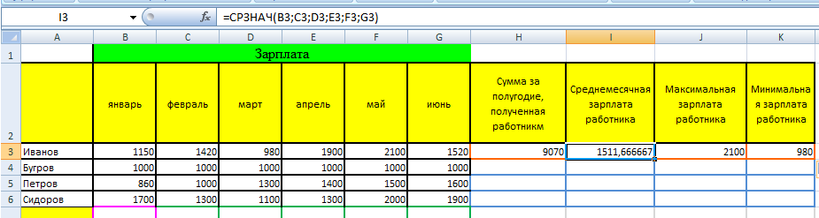

Рисунок 8 Использование стандартных функций

Задание 3. Стандартные функции (2)

В таблице, где вы выполняли предыдущее задание, в строке «Средняя зарплата за месяц по предприятию» должны быть вычислены средние за месяц зарплаты (по всему предприятию). Создайте соответствующую формулу в ячейке, обведенной фиолетовой рамкой, а затем скопируйте вправо в пять ячеек, обведенных зелеными рамками. Используйте функцию СРЗНАЧ и ссылку на соответствующий диапазон ячеек.

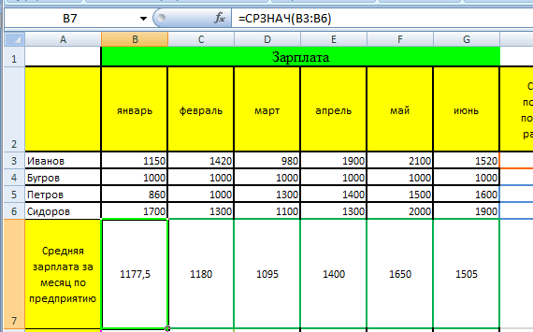

Рисунок 9 Использование СРЗНАЧ

В строке «Сумма за месяц по предприятию» в ячейке с фиолетовой рамкой, создайте формулу, вычисляющую месячный фонд зарплаты предприятия и распространите её на пять

ячеек вправо. Используйте функцию СУММ и ссылку на соответствующий диапазон ячеек.

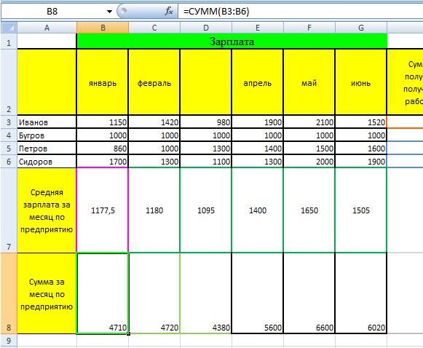

Рисунок 10 Использование СУММ

Если вы применяете для вычислений стандартные функции и используете в них аргументы в виде ссылок на диапазон ячеек, то у таких таблиц появляется очень полезное свойство, которое позволяет добавлять новые строки с данными и не заботиться об исправлении формул.

Чтобы увидеть это свойство вставьте пустую строку после строки с фамилией «Сидоров» (для вставки: выделите любую ячейку в строке, которая лежит ниже, а затем на вкладке Главная в группе Ячейки выполните команду Вставить строки на лист). В появившейся пустой строке введите данные о зарплате за каждый месяц для «нового» сотрудника. После этого вы увидите, что данные в строках «Средняя зарплата за месяц по предприятию» и «Сумма за месяц по предприятию» изменились, так как Excel после вставки новой строки и ввода в неё данных изменил ссылки во введённых вами формулах. Посмотрите, как изменились ссылки (аргументы стандартных функций СРЗНАЧ и СУММ).

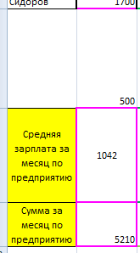

Рисунок 11

Задание 4. Пример использования стандартной функции для обработки текстовых данных

Excel позволяет производить вычисления не только с числами, но и с символами (т.е. позволяет проводить обработку текстовых данных). Для этого в Excel есть множество стандартных функций, позволяющих выполнять преобразования текстовых данных практически любой степени сложности.

Создайте новый рабочий лист с именем Задание 3.

На рисунке 12 показаны две таблицы

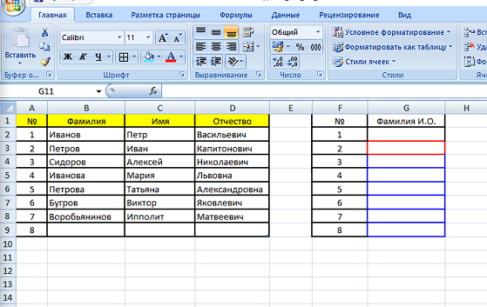

Рисунок 12 Две таблицы

В левой таблице приведен список, в котором приведены фамилии, имена и отчества в отдельных столбцах. Необходимо составить новую таблицу, в которой приведены фамилии и инициалы в одном столбце (образец того, как должны выглядеть данные - в ячейке G2 правой таблицы).

Для создания такого списка создайте в ячейке G3 (обведена красной рамкой) формулу для «вычисления» требуемой последовательности символов. Очевидно, что эта формула должна «вычислять» такую последовательность:

«Содержимое ячейки В3», «пробел», «Левый символ от содержимого ячейки С3», «точка», «Левый символ от содержимого ячейки D3», «точка»

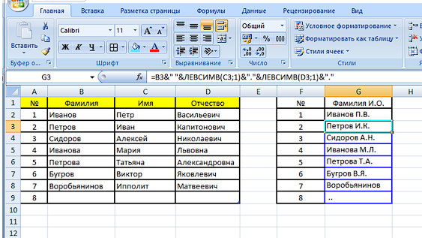

Рисунок 13 Формула

Введите в левую таблицу свою фамилию, имя и отчество. В правой таблице должен появиться сокращённый вариант.

Рисунок 14 Мои ФИО

Задание 5. Примеры использования стандартной функции ЕСЛИ

Создайте новый рабочий лист с именем Задание 4.

На рисунке 15 приведена таблица, содержащая данные об объеме покупок, сделанных десятью покупателями.

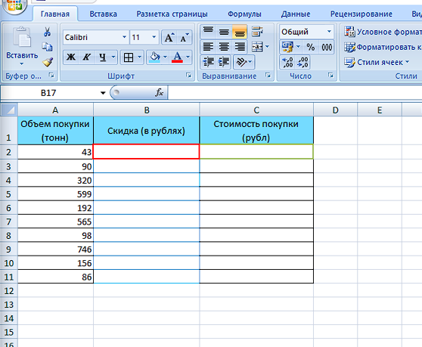

Рисунок 15 Таблица

Условия продажи: цена 1 тонны - 300 руб; если покупатель приобретает 100 и больше тонн, то ему делается скидка 10%. Ваша задача - рассчитать скидку, полученную каждым покупателем, и сколько денег заплатил покупатель за покупку. (Числа 300 , 100 и 10% введите в какие-то произвольные ячейки рабочего листа вне таблицы).

В ячейке, обведённой красной рамкой, создайте формулу, рассчитывающую скидку (в рублях), и распространите её на остальные ячейки (с синими рамками). Воспользуйтесь, разумеется, функцией ЕСЛИ.

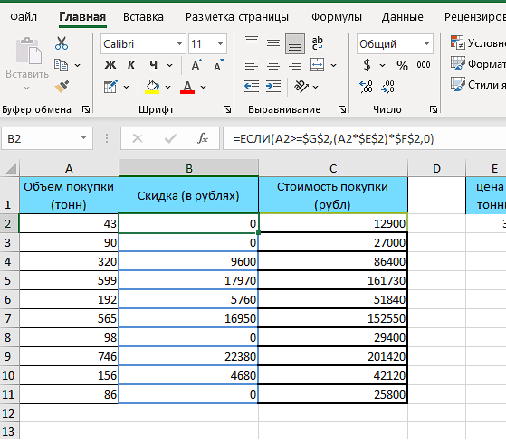

Рисунок 16 Функция ЕСЛИ

В третьем столбце таблицы, в ячейке, обведенной зеленой рамкой, создайте формулу для расчета стоимости покупки для покупателя (без использования функции ЕСЛИ; используйте результат в столбце Скидка) и распространите её на остальные ячейки этого столбца.

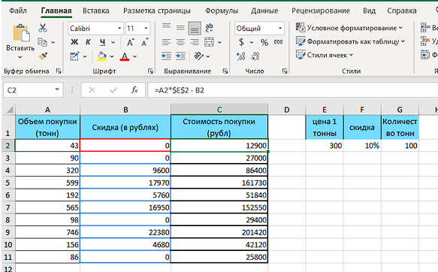

Рисунок 17 Функция ЕСЛИ

Зафиксируйте, какие произойдут изменения, если изменить границу предоставления скидки (вместо 100, задайте, например, 200). Для этого достаточно изменить только одно число на рабочем листе.

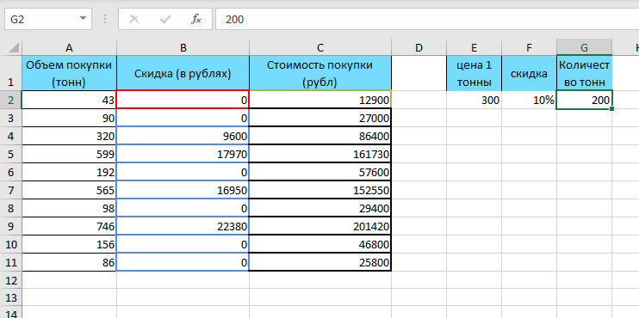

Рисунок 18 Изменения

Задание 6. Примеры использования стандартной функции ЕСЛИ (2)

Создайте новый рабочий лист с именем Задание 6.

На рисунке 19 показана часть таблицы, в которой приведены результаты президентских выборов 2000 года в каждом штате США и сведения о количестве выборщиков в каждом штате

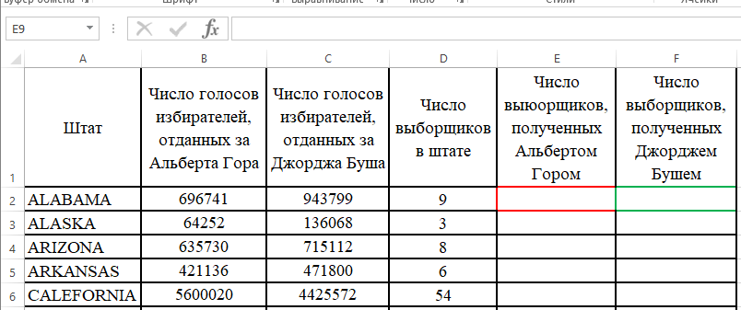

Рисунок 19

Президентские выборы в США «непрямые» - президент избирается не непосредственно избирателями, а выборщиками. В каждом штате существует коллегия выборщиков. В нее входит строго определенное число выборщиков (связано с численностью населения штата). От результата голосования избирателей штата зависит количество выборщиков, голоса которых получит кандидат в президенты. Действует правило: все выборщики голосуют за того кандидата, который получил большинство голосов избирателей этого штата (проигравший в штате не получает ни одного голоса выборщиков).

а) Используя приведенные выше «правила», создайте в ячейке обведённой красной рамкой формулу для расчета числа выборщиков, которые должны проголосовать за Альберта Гора, в зависимости от голосования избирателей. Должна быть создана одна формула, применимая в любом штате для подсчета числа выборщиков, которые должны проголосовать за Альберта Гора. Распространите эту формулу на остальные ячейки столбца.

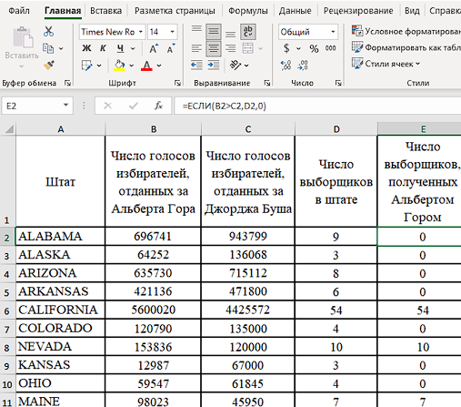

Рисунок 20 Альбер Гор

б) Введите соответствующую формулу в ячейку с зелёной рамкой (число выборщиков, которое получил Буш).

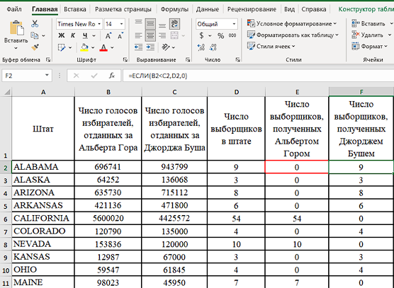

Рисунок 21 Буш

в) Добавьте справа от таблицы столбец, в котором рассчитайте для каждого штата абсолютную величину отношения:

Разность числа избирателей, голосовавших за Гора и Буша штате

Общее число избирателей в штате

Примените к данным этого столбца процентный формат с двумя знаками после запятой. Рассчитанные величины характеризуют преимущество того или иного кандидата в каждом штате и остроту конкуренции.

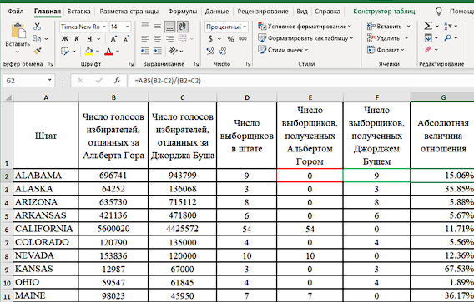

Рисунок 22 Абсолютная величина отношения

г) В двух произвольных ячейках рабочего листа (вне таблицы!) рассчитайте суммарные по всем штатам количества голосов избирателей, отданных за Гора и Буша.

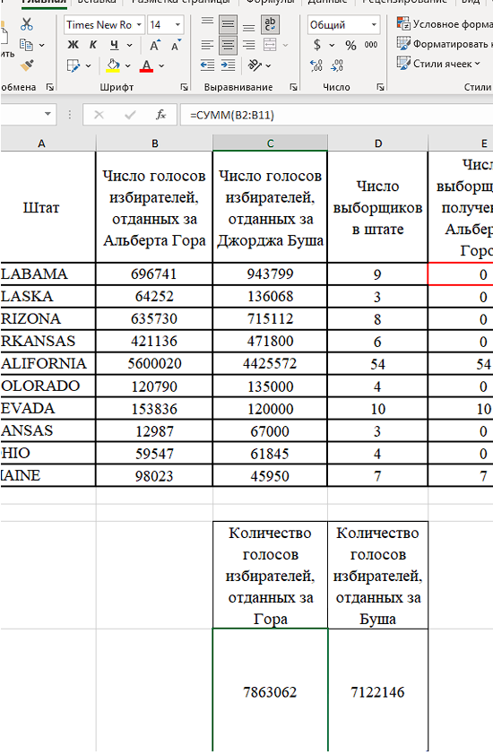

Рисунок 23 Суммарное количество голосов

Задание 7. Использование стандартной функции СУММ

При изучении других предметов (математики, статистики, экономики...) вы столкнетесь с формулами, в которых используется общепринятое в математике условное обозначение суммирования чисел, имеющих одинаковую природу (одинаковых в качественном отношении), но разные значения (различных в количественном отношении).

Например, в таблице приведена численность населения в областях Уральского федерального округа (УФО):

|  |  |
| --- | --- |
| Область | Численность населения на 1.01.2008 (тыс. чел.) |
| Курганская | 960,4 |
| Свердловская | 4395,6 |
| Тюменская | 3373,4 |
| Челябинская | 3511,0 |

Если при анализе какой-то проблемы потребуется подсчет всего населения УФО, то никто не будет записывать формулу для подсчета суммы так: (1) Числ. в Кург. + Числ. в Свердл. + Числ. в Тюм. + Числ. в Челяб., а запишут с использованием знака суммы Е так:

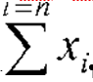

Рисунок 24 (2) Формула Е

где i = 1, xi – численность населения в i-ой области. Число i называют индексом суммирования.

Индекс суммирования – условный «номер», присвоенный каждому элементу суммы.

Например, в показанную выше таблицу можно добавить столбец, в котором записаны индексы, соответствующие каждой области:

|  |  |  |
| --- | --- | --- |
| Индекс | Область | Численность населения на 1.01.2008 (тыс. чел.) |
| 1 | Курганская | 960,4 |
| 2 | Свердловская | 4395,6 |
| 3 | Тюменская | 3373,4 |
| 4 | Челябинская | 3511,0 |

В этих обозначениях, например, Х3 = 3373,4 и соответствует слагаемому Числ. в Тюм. в формуле (1). По смыслу формула (2) полностью идентична формуле (1) и означает, что надо сложить все Xj, у которых индекс i «пробегает» все значения от 1 до п.

Сверху и снизу значка суммы в формуле (2) записывают выражения для начального и конечного значений индекса суммирования i.

Очень часто, когда начальное и конечное значения индекса i очевидны из «контекста» рассматриваемой задачи, могут записывать формулу (2) в «сокращенных» видах:

Задание 8. Финансовые функции

Простейший пример. Вы взяли ссуду в банке 100000 руб. с такими условиями: 5% годовых, на 3 года; возврат (выплата) тремя одинаковыми (постоянными) выплатами в конце каждого года. Какова величина этой ежегодной выплаты?

Выплата при таких простых условиях рассчитывается по непростой формуле:

где: V- величина ссуды, P - процентная ставка, K - число периодов выплат.

Создайте новый рабочий лист с именем Задание 7.

а) В произвольной ячейке рабочего листа вычислите выплату для приведённого выше примера без использования стандартной функции.

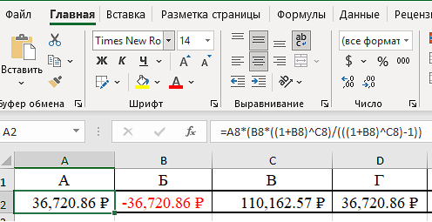

Рисунок 25 Без использования стандартной функции

б) Сделайте активной произвольную ячейку рабочего листа и, запустив Мастер функций, выберите из списка Финансовые функцию ПЛТ. Появится показанное на рис.12 окно Аргументы функции для функции ПЛТ.

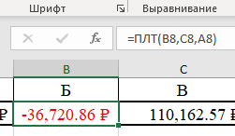

Рисунок 26 Функция ПЛТ

в) Рассчитайте общую сумму всех выплат в условиях приведенного выше примера (надо просто умножить размер выплаты на число периодов выплат). Естественно, что эта общая сумма будет больше взятой ссуды.

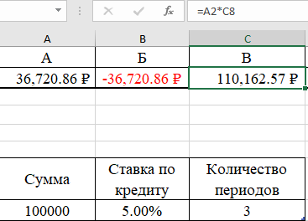

Рисунок 26 Общая сумма всех выплат

г) Если сформулировать приведенный выше пример несколько по-иному, а именно: вы дали кому-то ссуду 100000 руб. на тех же условиях. Теперь Пс - отрицательное число, а для вычисления выплаты надо вставить в любую ячейку рабочего листа такую формулу: =ПЛТ(5%;3; -100000;0;0). В этом случае вы получите положительную величину выплаты (деньги - вам). Проверьте.

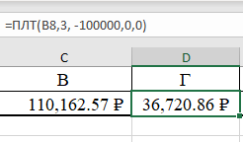

Рисунок 27 Деньги нам

д) В условиях приведенного выше примера рассчитайте величину выплаты, если выплаты осуществляются не ежегодно, а ежемесячно (в конце каждого месяца).

Указание: Число периодов выплат теперь равно 3*12, поэтому процентная ставка равна 5%/12 (месячной процентной ставке).

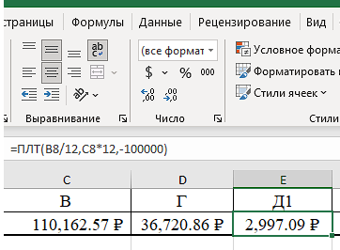

Рисунок 28 Ежемесячные выплаты

Рассчитайте общую сумму всех выплат и сравните её с полученной в в).

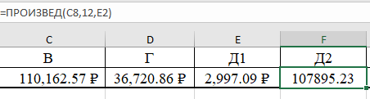

Рисунок 29 Общая сумма всех выплат

Примечание. Из этого примера видно, что Ставка в финансовых функциях должна соответствовать интервалу между выплатами (числу периодов выплат).

е) Вы хотите накопить 50000 рублей за 18 лет, внося в банк ежемесячно одну и ту же сумму (выплату). Банк начисляет 6% годовых. Используя функцию ПЛТ, рассчитайте величину этой ежемесячной выплаты.

Указание. Занесите исходные данные в отдельные ячейки на рабочем листе, а в аргументах функции сделайте ссылки на эти ячейки.

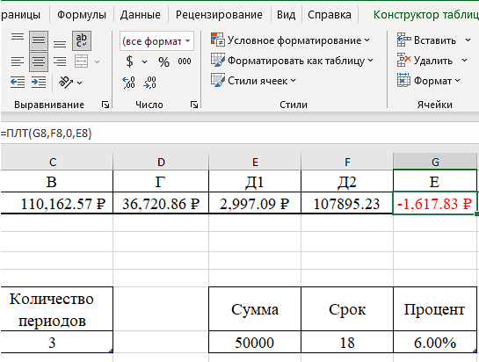

Рисунок 30 Ежемесячная выплата

ж) Рассчитайте общую сумму всех ваших выплат за 18 лет и сравните её с накопленной суммой.

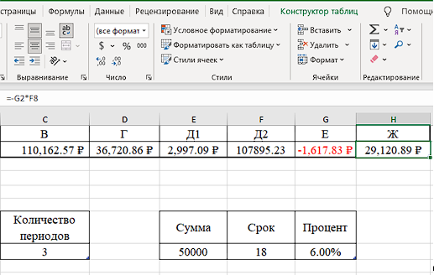

Рисунок 31

Контрольные вопросы:

1. Какими способами можно вставить стандартную функцию в ячейку рабочего листа Excel?

* Выделить ячейку и написать =
* С помощью команды Автосумма
* Сочетание клавиш Shift + F3
* На строке формул нажать по кнопке “Вставить функцию”

1. Что называют аргументом функции?

Аргументы функций – это исходные данные для расчета функции.

1. Что такое «ссылочное поле»? Где оно применяется и как обозначается?

Это поля для аргументов. Оно применяется для ввода функций.

Обозначается квадратной кнопкой с красной стрелкой в правой части такого поля.

1. Какими способами можно ввести данные в «ссылочное поле»?

Для ввода ссылки в такое ссылочное поле надо щёлкнуть в нём мышью, затем на рабочем листе щёлкнуть на ячейке, ссылку на которую вы хотите вставить в качестве аргумента, либо выделить мышью диапазон ячеек.

1. Где можно найти список стандартных функций, их описание и синтаксис?

В мастере функций.

1. Каким способом можно вставить в одну ячейку несколько формул?

Функцией ЕСЛИ.

1. Из чего состоит «логическое выражение»? Какие значения оно может принимать?

«Логическое выражение» используется для записи условий, в которых сравниваются числа, функции, формулы, текстовые значения. Оно состоит из: если (лог_выражение; [значение_если_истина]; [значение_если_ложь]) и может принимать истинное и ложное значение.

1. Функция СУММ допускает до 255 аргументов. В каких случаях можно с помощью одной функции СУММ просуммировать содержимое 10000 ячеек?

Не нашел ответа.

1. Можно ли в одной формуле использовать несколько стандартных функций (в разных частях формулы)?

Да.

1. Можно ли в аргументах стандартной функции использовать другие стандартные функции?

Да.